页岩气革命对美国能源
安全战略的影响分析

虽然有关美国页岩气开发模式能否在其他国家复制的争论尚未结束，但可以肯定的是，页岩气革命将对美国的能源安全战略产生深远影响。自第一次石油危机以来，早日“实现能源独立”得到了历任美国总统的重视。为了实现这一目标，尼克松、里根、老布什、克林顿、小布什以及奥巴马在入主白宫后均出台过相应的政策。但由图1可以看出，美国的能源自给率在2006年以后才开始上升，而在1980-2005年间却呈现出明显的下降趋势。

图1 美国能源供需图（1980-2040）
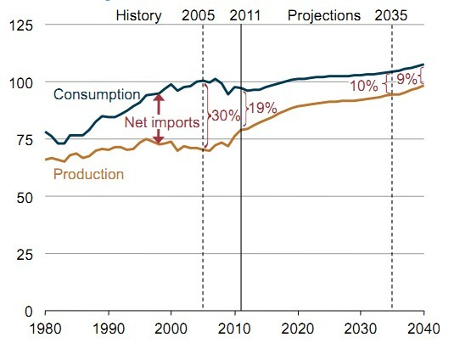

来源：美国能源信息局（U.S. Energy Information Administration）
相比能源消费量的小幅下滑，产量增加对于能源自给率提高的贡献更大，尤其是页岩油和页岩气等非常规化石能源产量在近年来增长显著。能源自给率的提高带动了能源价格的下跌，2011年以来，美国期货市场的石油价格比欧洲低10%左右，而天然气价格更是仅相当于欧洲的50%～60%。据国际能源机构（IEA）2012年底发布的《世界能源展望》预测，2017年，美国将超越沙特成为全球最大的产油国；并于2035年基本实现能源自给。无论以上预测是否准确，美国的能源对外依存度正在加速下滑确是一个不争的事实，而这必将影响到美国的能源安全战略。
美国的能源安全战略
在煤炭、电力等能源种类能够自给的背景下，美国的能源安全问题主要集中于油气领域。自第一次石油危机爆发以来，美国政府便开始关注油气安全问题，逐渐形成了包括扶持和控制主要产油国、维护海上石油运输通道安全、维护美元在国际石油结算中的地位、建立充足的战略石油储备等四个维度的能源安全战略。其中，前两个维度可以概括为“确保石油的自由流动”，为了实现这一目标，美国政府不惜违背国内民意和国际道义，不断扩大在相关地区（如中东和波斯湾）的影响力，多次卷入地区冲突甚至发动战争。第三个维度是维护美元国际地位和操纵国际油价的关键，正是出于这一考量，美国对于可能威胁到美元地位的欧元、日元和人民币等币种保持高压态势，并对宣布停止使用美元进行石油贸易结算的伊朗发出战争威胁。而战略石油储备则是为了防止海外石油供应中断或发生严重短缺而建立的紧急应对机制，能够增强美国与妨碍石油自由流动国家或组织的抗衡能力。
而能源对外依存度下降或将加剧美国的“孤立主义”情绪，迫使美国对现行的能源安全战略进行调整。虽然美国民众早已习惯了高耗能的生活方式，但普遍对于政府过度插手中东事务，尤其是与那些独裁、专制的产油国结盟深感厌恶。而页岩油、页岩气的大量开采给了美国民众一个在不改变现有生活方式的前提下，与中东国家保持距离的机会，会导致“孤立主义”情绪上升。“孤立主义”情绪与反战情绪、奥巴马政府削减军费开支和将战略重心转向亚太相结合，将导致美国弱化在中东-波斯湾地区——这一全球主要油气资源产地和海上运输通道的政治和军事存在。
美国能源安全战略调整对中国的影响
美国弱化在中东-波斯湾地区的政治和军事影响力对于中国来说弊大于利。长期以来，全球主要石油进口国如欧洲、日本、中国和印度等国在维护中东局势稳定、维护海上航道安全方面与美国存在共同利益。而美国既有实力、又有意愿保障中东石油的“自由流动”，因此，中国过去在保障石油安全问题上采取了“搭便车”的策略，既没有干涉产油国内政，更没有在相关区域部署军事力量。但如果美国弱化在该地区的影响力，中国便无法继续采取“搭便车”的策略，转而被动承担一些维护地区局势稳定的使命，对相关国家的干涉也将增强。为了应对可能到来的复杂形势，中国需要做好以下准备：
首先，应加强与其他主要油气进口国的战略磋商和政策协调。美国影响力弱化所形成的权力真空并不应该完全由中国来填补，否则很容易陷入美国式的中东困局。因此，建立与欧洲、日本、印度等国的能源安全战略磋商和政策协调机制意义重大；其次，应尽量避免挑战美国的能源安全利益。能源对外依存度下降以后，虽然美国对于“确保石油自由流动”的关注度将会下降，但“石油自由流动”受阻依然不符合美国的国家利益；而维护美元在国际石油交易结算中的地位以及维持充足的战略石油储备也仍将是美国石油安全战略的一部分。当前，只有妥善照顾好美国的利益关切，尽量避免挑战美国的能源安全利益，才有助于增强中国的能源安全。再次，应妥善处理好与中亚及俄罗斯、非洲、中东等油气出口国的关系。以上地区是中国能源资源进口的三大战略区，中国对这三大战略区的战略措施有所不同，中国要改变与中亚和俄罗斯“政冷经热”的局面，加快推进能源战略合作；要同非洲加强广泛的经贸关系，提高我国对非投资的国际竞争力；要应对好中东局势的影响，不应因中东政局不稳而放弃或减少与中东的能源关系，要以政治与外交智慧处理好与中东、美国的多方关系。此外，加拿大、委内瑞拉、巴西等国是中国未来具有合作前景的国家，应加强与这些国家的能源合作。

（经济预测部 王江昊）

